
Propiedades de la luz
Hola, espero que se encuentren bien. Esta semana revisaremos las propiedades de la luz.
Vean el video en el siguiente enlace
https://www.youtube.com/watch?v=FL0taZbSqj0
y luego estudien la guía. Saludos y cuídense mucho
Un chistecito para alegrarnos un poco:
- Mamaaaaaaaaá, en el colegio me dicen despistado…
- Pedrito,no soy tu mamá, tú vives en la casa del lado…


Propagación de la luz

El recorrido de la luz desde la fuente luminosa se puede representar mediante rayos luminosos, que son líneas o flechas imaginarias. La luz se propaga con gran rapidez y en todas direcciones, como se representa en la ampolleta de la imagen. Podemos observar estas propiedades cuando entramos a una habitación a oscuras y encendemos la luz, ya que de inmediato vemos todo a nuestro alrededor.

Como ya sabes, la luz se propaga en línea recta y en todas direcciones. Los materiales se comportan de distintas maneras frente al paso de la luz, pudiéndose distinguir tres tipos de materiales según si esta puede pasar o no a través de ellos.
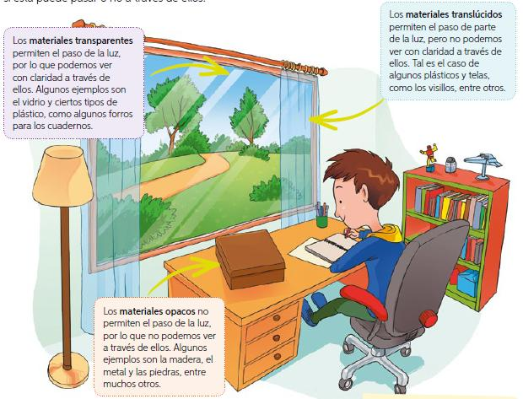

Reflexión de la luz.
Esta propiedad de la luz corresponde al cambio de dirección que experimenta la luz cuando choca contra un objeto.

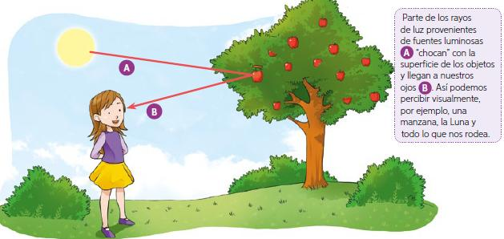

Refracción de la luz:
La refracción de la luz es la que esta experimenta al pasar de un medio a otro diferente, lo que generalmente va acompañado de un cambio en la dirección de propagación.
¿Te has fijado en que, al sumergir un dedo, un lápiz, una cuchara u otro objeto en el agua, estos parecen quebrarse, doblarse o deformarse? Esto se debe a la refracción de la luz.

